ИНСПЕКТИРОВАНИЕ КОМПОНЕНТ ПРОГРАММНОГО ОБЕСПЕЧЕНИЯ НА ПРЕДМЕТ СООТВЕТСТВИЯ СТАНДАРТАМ КОДИРОВАНИЯ

В ходе выполнения практики проведена проверка разработанного программного кода на соответствие основным стандартам оформления и структурирования кода C#.
В результате инспектирования были отмечены следующие особенности:
1. Структура проекта:
- Код логически разделен по слоям: DAL (доступ к данным), Pages (страницы интерфейса) и Windows (окна приложения);
- Каждый класс вынесен в отдельный файл, что упрощает навигацию и поддержку проекта.

2. Стиль именования:
- Названия методов и классов приведены в стиле PascalCase (LoadCabinets, GetConnection);
- Локальные переменные и поля форм имеют осмысленные названия на русском или английском языке;
- Элементы управления в XAML-разметке имеют префиксы, отражающие их тип (txtName, txtIp, btnLogin).

3. Работа с базой данных:
- Для подключения к SQL Server создан отдельный вспомогательный класс DatabaseHelper;
- Взаимодействие с базой данных вынесено в отдельный слой, что исключает дублирование кода подключения.

4. Обработка ошибок:
- Добавлены проверки на пустые значения (DBNull) при чтении данных из базы данных;
- Предусмотрена обработка исключительных ситуаций при подключении к СУБД.

На рисунке 1 представлена общая структура проекта в Visual Studio 2026.

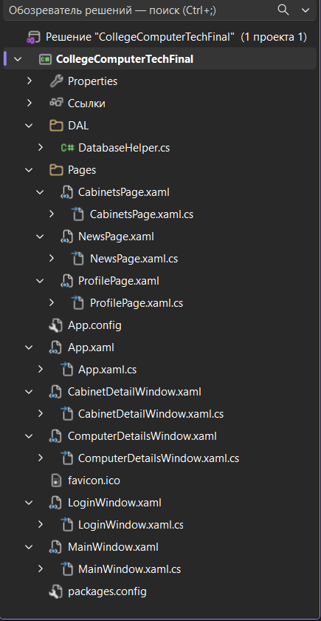
Рисунок 1 — Структура проекта в Visual Studio 2026

Таким образом, код программы соответствует общепринятым стандартам разработки, структура проекта является логичной и поддерживаемой. Инспектирование показало, что проект готов к дальнейшей эксплуатации и доработке.

